Технологическая карта занятия по внеурочной деятельности курса «Функциональная грамотность», 1 класс
Модуль «Основы финансовой грамотности»
Тема: Семья. Распределение обязанностей в семье.
Цель: сформировать условия для получения представлений о семьи и взаимозависимости членов семьи.
УУД:
Личностные: проявлять уважение и соопереживание к своей семье.
Метапредметные:
Познавательные- формировать базовые исследовательские действия
Регулятивные-формировать умения к самоорганизации
Коммуникативные-проявлять уважительное отношение к собеседнику

Вид деятельности: познавательная

Оборудование: рабочий лист, аудиозапись сказки.( Ссылка на аудиозапись: https://deti-online.com/audioskazki/russkie-narodnye-skazki-mp3/petushok-i-bobovoe-zernyshko/?ysclid=l9sd6hxg5h929171331)

Этапы | Содержание | Деятельность учащихся | Формируемые УУД
I этап.  Вступительная часть. | Загадка по теме «Семья»  -Как вы понимаете слово «семья»? | Разгадывание | Анализировать текстовую информацию
II этап.  Основная часть. | Работа с плакатом «Чудесное место для жизни» (рабочий лист,задание 1)  -Кто изображен на плакате? Как вы думаете, что объединяет этих людей?  -Кто сможет сформулировать тему урока?  -Что вы видите на плакате?  (Дома, магазин, людей, машину, улицы, детей, деревья, животных).  -Что делают изображенные на плакате люди?  (Дети красят окно, почтальон разносит газеты, девочка кормит кота, дети играют).  -Нравится ли людям на плакате жить в таком месте? Почему?  (Чисто, красиво, люди выглядят довольными и счастливыми).  -Вы хотели бы жить в таком месте?  -Кто помогает бабушке нести покупки? (Мальчик).  - Кто кладет игрушки на место? (Девочка и мальчик).  - Кто выносит мусор? (Дедушка).  -Кто готовит еду? (Мама).  -Кто провожает детей в школу? (Папа).  - Кто моет окно? (Бабушка).  - Кто создает чудесное место для жизни? (Семья).  -Чем семьи отличаются друг от друга?  - Как члены семей создают "чудесное место для жизни"?  - Что делают члены семьи, чтобы создать чудесное место для жизни?  -Какой вывод можно сделать?  Работа с текстом русской народной сказки «Бобовое зёрнышко» .(приложение № 1)  -На примера сказки разберёмся, как происходит взаимодействуют друг с другом,для того чтобы получился резжультат.  Составление причинно-следственной цепочки (рабочий лист , задание 2)  Молоко Сено Коса Угли  Корова Косцы Кузнец Угольщик | Отвечают на вопросы  Формулируют тему занятия.  Отвечают на вопросы.  Формулируют вывод  Слушают произведение  Устанавливают причинно –следственные связи. | Соблюдать правила ведения диалога  Анализировать текстовую информацию  Выстраивание последовательности выбранных действий.
3 этап  Заключительная часть. | -Приведите пример взаимодействия членов семьи в вашей семье.  Выполнение теста (рабочий лист, задание 3),взаимопроверка. | Построение высказывания. | Соблюдение правил диалога

ФИО преподавателя, который разработал конспект: Коцаренко Л.Г.

Приложение № 1
Жили-были петушок да курочка. Рылся петушок и вырыл бобок.
— Ко-ко-ко, курочка, ешь бобовое зернышко
- Ко-ко-ко, ешь, петушок, сам!
Съел петушок зернышко и подавился. Позвал курочку:
- Сходи, курочка, к речке, попроси водицы напиться.
Побежала курочка к речке:
- Речка, речка, дай мне водицы: петушок подавился бобовым зернышком!
Речка говорит:
- Сходи к липке, попроси листок, тогда дам водицы.
Побежала курочка к липке:
- Липка, липка, дай мне листок! Отнесу листок речке, речка даст водицы петушку напиться: петушок подавился бобовым зернышком.
Липка говорит:
- Сходи к девушке, попроси нитку.
Побежала курочка:
- Девушка, девушка, дай нитку! Отнесу нитку липке — липка даст листок, отнесу листок речке - речка даст водицы петушку напиться: петушок подавился бобовым зернышком. Девушка отвечает:
- Сходи к корове, попроси молочка, тогда дам нитку.
Курочка прибежала к корове:
- Корова, корова, дайте мне молока! Отнесу молоко девушке, девушка даст нитку, отнесу нитку липке - липка даст листок, отнесу лис ток речке - речка даст водицы петушку напиться: петушок подавился бобовым зернышком.
Корова говорит:
- Сходи на покос, попроси у косцов сена, молока дам.
Побежала курочка на покос:
- Косцы, косцы, дайте сена! Сено отнесу корове - корова даст молока, молоко отнесу к девушке - девушка даст нитку, нитку отнесу липке, липка даст листок, отнесу листок речке — речка даст водицы петушку напиться: петушок подавился бобовым зернышком. Косцы говорят:
- Сходи к кузнецам, проси сковать косу.
Пошла курочка к кузнецам:
- Кузнецы, кузнецы, скуйте мне косу! Отнесу косу на покос - косцы дадут сено, сено отнесу корове - корова даст молока, молоко отнесу к девушке — девушка даст нитку, нитку отнесу липке — липка даст листок, отнесу листок речке - речка даст водицы петушку напиться: петушок подавился бобовым зернышком.
Кузнецы говорят:
— Поди к лесникам, проси у них уголья, в ту пору скуем тебе косу.
Пришла курочка к лесникам:
— Лесники, лесники, дайте уголья! Уголья отнесу к кузнецам - кузнецы скуют косу, косу отнесу на покос - косцы дадут сено, сено отнесу корове — корова даст молока, молоко отнесу к девушке - девушка даст нитку, нитку отнесу липке - липка даст листок, отнесу листок речке - речка даст водицы петушку напиться: петушок подавился бобовым зернышком.
Лесники дали курочке уголья. Отнесла их курочка кузнецам - кузнецы сковали ей косу, взяла косу, снесла на покос - косцы накосили ей сена, снесла сено корове - корова дала молока, снесла молоко девушке - девушка дала ей нитку, нитку отнесла липке — липка дала ей листок, отнесла листок речке - речка дала водицы. Петушок напился, и проскочило зернышко. Запел петушок:
— Ку - ка - ре - куу!

Задание №1  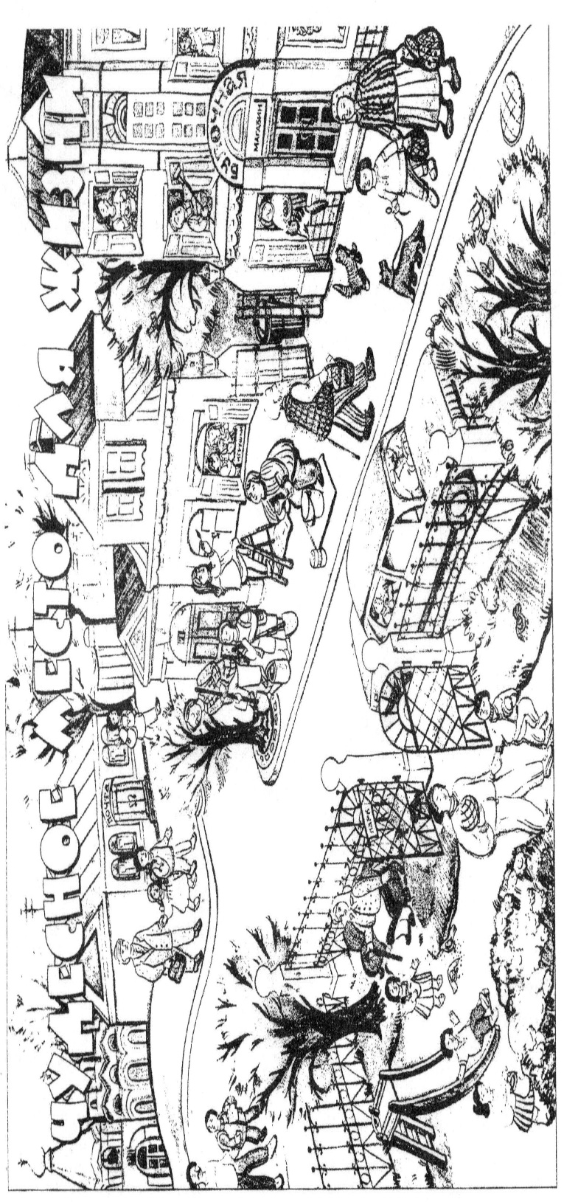 | Задание № 3  Тест «Чудесное место для жизни  1. Кто помог маме?  2. Кто отдыхает вместе?  3. Кто вместе работает?  Соедини линиями ребёнка и взрослого.  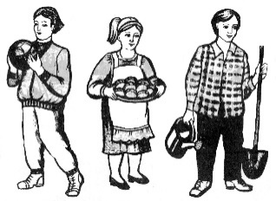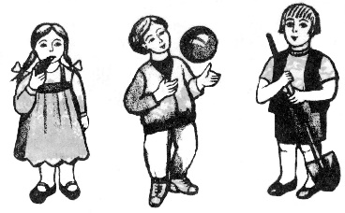
Задание №2

МОЛОКО СЕНО КОСЫ УГЛИ

КОРОВА КОСЦЫ КУЗНЕЦ УГОЛЬЩИК

